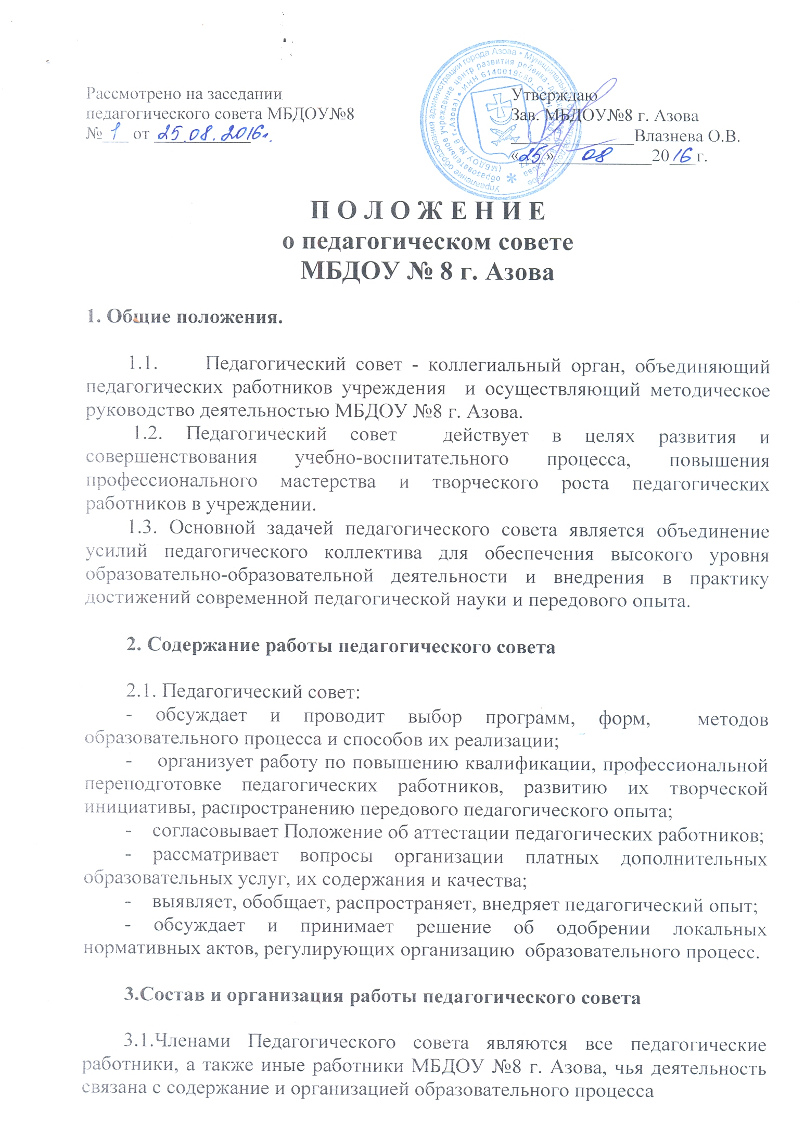
Рассмотрено на заседании  педагогического совета МБДОУ№8  №___ от ___________ | Утверждаю  Зав. МБДОУ№8 г. Азова ______________Влазнева О.В.  «___»___________20___г.

П О Л О Ж Е Н И Е

о педагогическом совете

МБДОУ № 8 г. Азова

1. Общие положения.

1.1. Педагогический совет - коллегиальный орган, объединяющий педагогических работников учреждения и осуществляющий методическое руководство деятельностью МБДОУ №8 г. Азова.
1.2. Педагогический совет действует в целях развития и совершенствования учебно-воспитательного процесса, повышения профессионального мастерства и творческого роста педагогических работников в учреждении.
1.3. Основной задачей педагогического совета является объединение усилий педагогического коллектива для обеспечения высокого уровня образовательно-образовательной деятельности и внедрения в практику достижений современной педагогической науки и передового опыта.

2. Содержание работы педагогического совета

2.1. Педагогический совет:
- обсуждает и проводит выбор программ, форм, методов образовательного процесса и способов их реализации;
- организует работу по повышению квалификации, профессиональной переподготовке педагогических работников, развитию их творческой инициативы, распространению передового педагогического опыта;
- согласовывает Положение об аттестации педагогических работников;
- рассматривает вопросы организации платных дополнительных образовательных услуг, их содержания и качества;
- выявляет, обобщает, распространяет, внедряет педагогический опыт;
- обсуждает и принимает решение об одобрении локальных нормативных актов, регулирующих организацию образовательного процесс.

3.Состав и организация работы педагогического совета

3.1.Членами Педагогического совета являются все педагогические работники, а также иные работники МБДОУ №8 г. Азова, чья деятельность связана с содержание и организацией образовательного процесса
3.2. Педагогический совет функционирует под председательством заведующего МБДОУ №8 г. Азова
3.3. Педагогический совет избирает из своего состава секретаря на учебный год.
3.4. Педагогический совет учреждения заседает по мере необходимости, но не реже четырех раз в год.
3.5. Внеочередные заседания педагогического совета проводятся по требованию не менее половины педагогических работников учреждения
3.6. При равном количестве голосов решающим является голос заведующего МБДОУ (председателя педагогического совета).
3.7. Решение педагогического совета учреждения является правомочным, если на его заседании присутствуют не половины педагогических работников учреждения и если за него проголосует более половины присутствующих педагогов.
3.8. Процедура голосования определяется педагогическим советом учреждения.
3.9. Педагогический совет в полном объеме собирается не реже четырех раз в год.
3.10.Решения педагогического совета учреждения реализуются приказом заведующего МБДОУ.

